Małgorzata Wilkosz

<https://www.youtube.com/channel/UCNrW-GEfeeJDa7eBy58q4XA/featured>

@malgorzata.wilkosz.po.polsku

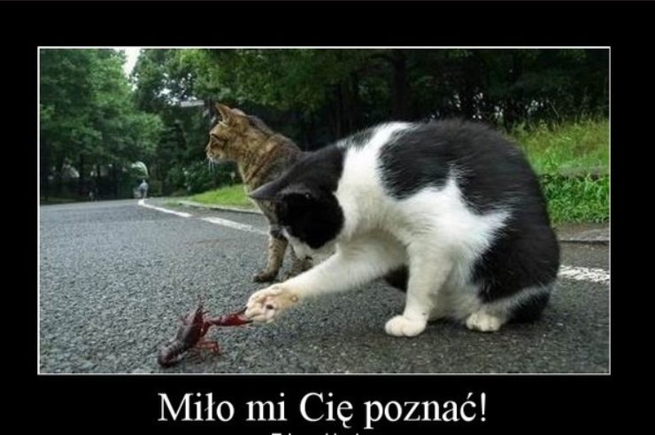

Dzisiaj mamy zastępstwo (I’m covering your teacher’s classes).

**PLAN:**

Zawody, praca – jobs, work

Kim jesteś z zawodu?

Czym się interesujesz?

**FONETYKA:**

DZ

Jedzą kukurydzę, bryndzę, rodzynki i rydze.

DZI

Dzik jest dziki, dzik jest zły.

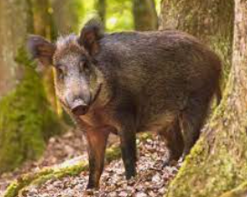 dzik

**SPRAWDZAMY ZADANIE DOMOWE:**

https://learningapps.org/display?v=pnracm06323&authuser=0

**POWTÓRZENIE:**

*Śpiewać – to sing*

*Czy lubisz tańczyć? TAK/ NIE*

*Czy umiesz jeździć na nartach? -> Can you…?*

*Tak/ Nie umiem.*

*Wolę snowboard. (wolę – I prefer)*

**LEKCJA:**

**Ćwiczenie 1.**

**Kto to jest?** [**https://wordwall.net/play/38694/526/357**](https://wordwall.net/play/38694/526/357)

aktor, fotograf, policjant, inżynier, nauczyciel, muzyk, emeryt, rolnik, kelner, biznesmen, urzędnik, lekarz, tancerz, dziennikarz, kucharz, informatyk, dentysta

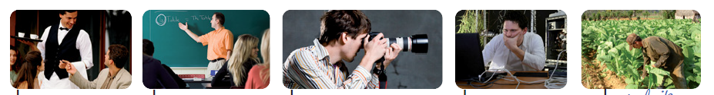

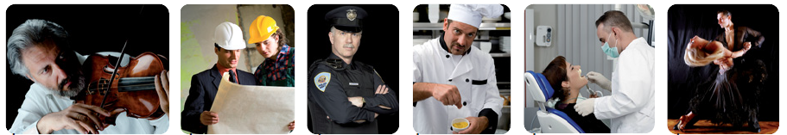

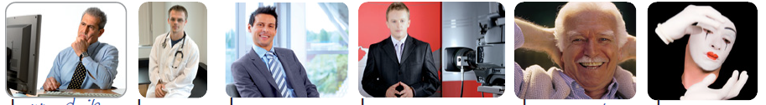

Urzędnik /

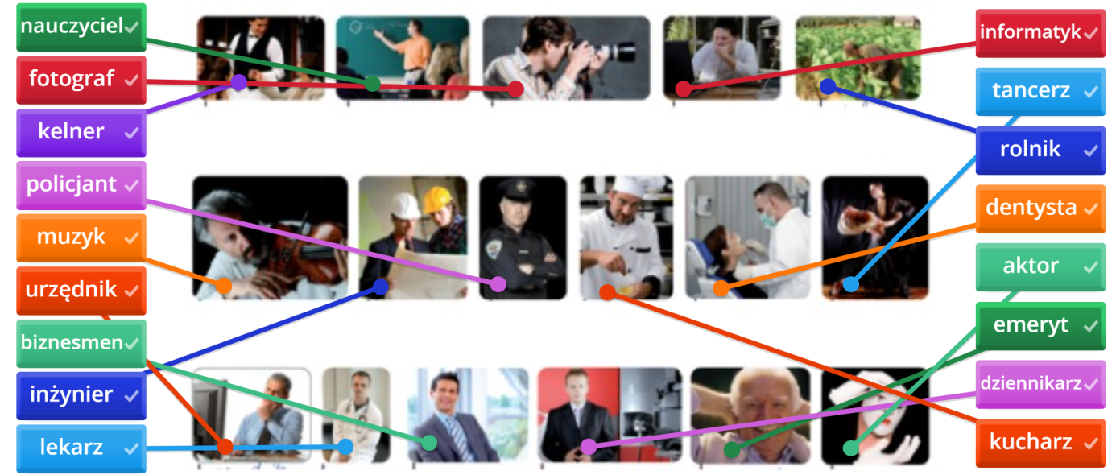

**Kim pan/pani jest z zawodu? - oficjalne**

**Kim jesteś z zawodu?** - TY (nieoficjalne) [What’s your job]

Architekt (spółgłoska / cons.+ EM 🡪 Jestem architektem.

Aktor 🡪 Jestem aktorem.

Lekarz 🡪 Jestem lekarzem.

Aktorka (-a) A 🡪 Ą 🡪 Jestem aktorką.

Kelnerka 🡪 Jestem kelnerką.

**Kim jesteś z zawodu?** [CO – what / KTO – who]

Jestem informatykiem / programistą / programistką.

Dodatkowe: <https://wordwall.net/play/38696/680/309>

**Ćwiczenie 2.**

**Rodzaj męski i żeński.** [**https://wordwall.net/play/55436/107/296**](https://wordwall.net/play/55436/107/296)

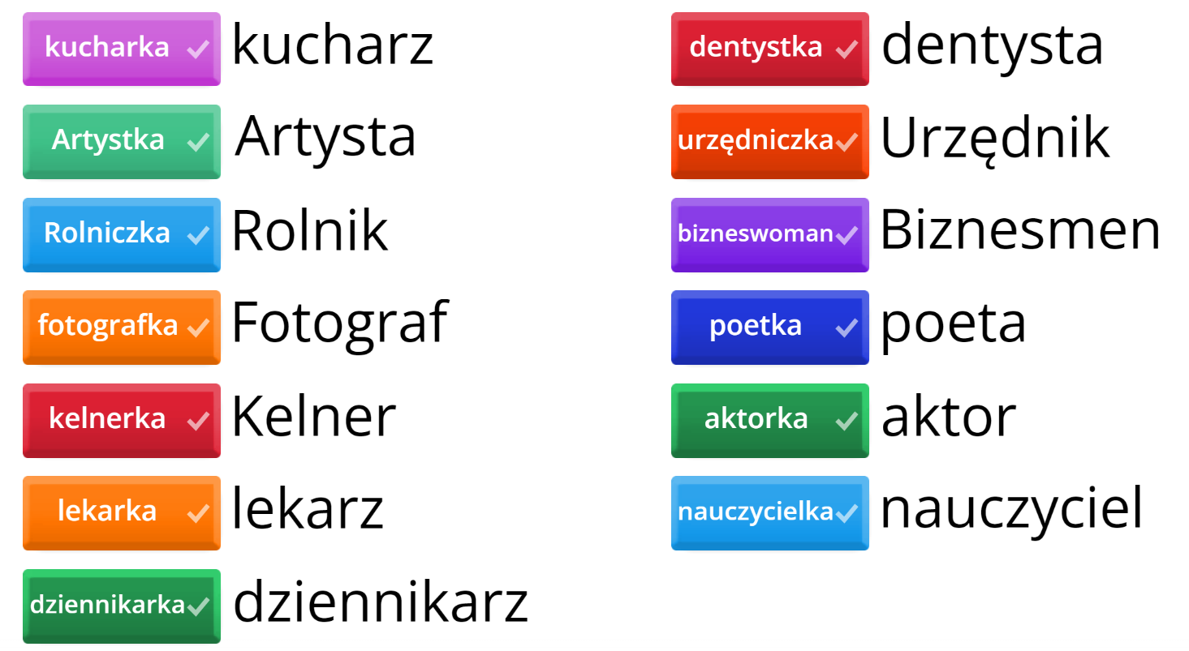

|  |  |
| --- | --- |
| **Rodzaj męski (mężczyzna, pan)** | **Rodzaj żeński (kobieta, pani)** |
|  | + KA |
| nauczyciel | nauczycielka |
| aktor | aktorka |
| Kelner | kelnerka |
| Fotograf | fotografka |
| -ARZ | -ARKA |
| dziennikarz | Dziennikarka |
| lekarz | lekarka |
| kucharz | kucharka |
| -A | -KA |
| poeta | poetka |
| dentysta | dentystka |
| Artysta | Artystka |
| -IK | -ICZKA |
| Urzędnik | urzędniczka |
| Rolnik | Rolniczka |
| Biznesmen | bizneswoman |

*UWAGA! Taksówkarz, minister, muzyk, inżynier, profesor, prezydent, kierowca – mówimy „pani inżynier” itd. (i tak dalej).*

<https://learningapps.org/watch?v=p51c4y65c21>

**Ćwiczenie 3.**

**Proszę obejrzeć film z ankietą uliczną i zdecydować, kim są te osoby**. Hurra 1, DVD 5.

https://learningapps.org/watch?v=pifyxj06223

Bezrobotny / bezrobotna 🡪 nie pracuje [unemployed]

*Przykład: Marek: Z zawodu? Jeszcze nie pracuję. Jestem ....studentem..... . Studiuję ekonomię w Krakowie.*

1. Andrzej: Jestem ......informatykiem....... i .......... biznesmenem........... . Mam firmę komputerową w Warszawie. Pracuję bardzo dużo.

2. Aleksandra: Teraz nie pracuję. Jestem ............ bezrobotna......... .

3. Joanna: Jestem ......... lekarką..... . Pracuję w szpitalu. [szpital – hospital]

4. Melanie: Jestem ............nauczycielką.......... . Jestem z Niemiec i uczę języka niemieckiego. Pracuję w szkole językowej. Dzisiaj moja grupa ma test!

5. Mateusz: Jestem ........ architektem...... . Projektuję domy.

6. Pan Stefan: Jestem .......emerytem…– już nie pracuję, ale z zawodu jestem inżynierem.

7. Paweł: Jestem .......... fotografem............... . Mam studio fotograficzne.

nie pracuję – I don’t work

już nie pracuję – I don’t work anymore

**Ćwiczenie 4.**

**Proszę obejrzeć film i napisać, kim oni są z zawodu.** Hurra 1, DVD 6.

**https://learningapps.org/watch?v=pifftjkx223**

1. Renata: Z zawodu jestem .........dentystką....... . Pracuję w klinice dentystycznej.

Klinika dentystyczna

2. Robert: Jestem ........rolnikiem................ . Mieszkam i pracuję na wsi.

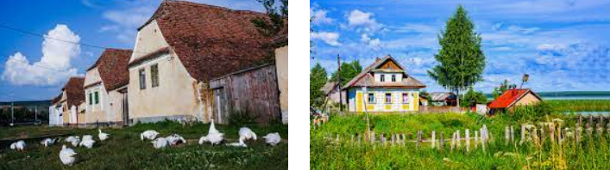 wieś / gdzie? na wsi

3. Aneta: Kim jestem z zawodu? ..........Dziennikarką.......... – piszę artykuły i felietony do gazety.

4. Dariusz: Jestem .......dentystą............ . Mam prywatny gabinet dentystyczny.

5. Agnieszka: Jestem jeszcze (still) .........studentką............ . Bardzo interesuję się muzyką jazzową, studiuję na Akademii Muzycznej w Gdańsku.

6. Bożena: Jestem ..............kelnerką............ . Pracuję w restauracji.

7. Witold: To mój samochód. Jestem .........kierowcą........... .

Kierowca – driver

**Ćwiczenie 1.**

**CZYM SIĘ INTERESUJESZ?**

Historia, muzyka, moda (fashion), kino,

sport, boks, muzyka, literatura,

kultura, ekonomia, polityka,

fotografia, folklor, teatr, psychologia

|  |  |
| --- | --- |
| RODZAJ MĘSKI I NIJAKI +EM (masc/ neutra) | RODZAJ ŻEŃSKI +Ą (fem) |
| Sport + EM = sportem  Kin~~o~~ + EM = kinem | Kultura + Ą = kulturą |
| **Interesuję się** kinem, sportem, boksem, folklorem, teatrem | Historia 🡪 **Interesuję się** historią, muzyką, modą, literaturą, kulturą, ekonomią, polityką, fotografią, psychologią |

<https://wordwall.net/pl/resource/36284859>

**Czym się interesujesz? Interesuję się …**

**Ćwiczenie 2.**

**Czym on się interesuje? Czym ona się interesuje?**

|  |  |  |
| --- | --- | --- |
| 1. Weronika interesuję się modą. | 2. Ewa interesuję się teatrem. | 3. Marek interesuję się muzyką. |
| 4. Janek interesuję się sportem. | 5. Karolina interesuję się folklorem. | 6. Paweł interesuję się literaturą. |
| 7. Bartek interesuję się boksem. | 8. Aneta interesuję się fotografią. | 9. Izabela interesuję się polityką. |

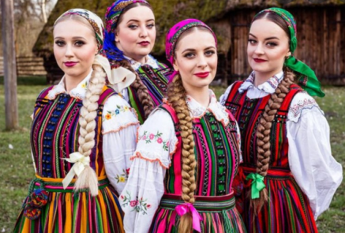 **TULIA** – polski zespół muzyczny

https://wordwall.net/play/36284/848/330

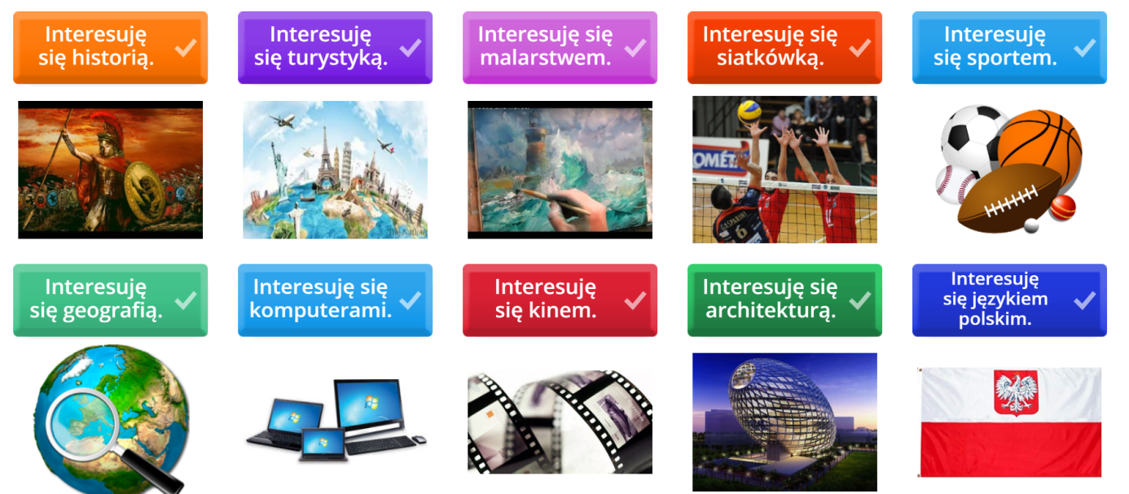

Siatkówka – volleyball

Malarstwo – painting

**ZADANIE DOMOWE:**

**Ćwiczenie 3.**

**Czym się interesuje Karol? Karol interesuje się sportem (sport) i historią (historia).**

1. Czym się interesuje Karolina? Karolina interesuje się …………….. (fotografia).
2. Czym się interesuje Sylwia? Sylwia interesuje się ….………………….. (moda).
3. Czym się interesuje Ewa? Ewa interesuje się …………………….. (psychologia).
4. Czym się interesuje Ada? Ada interesuje się ……………..…………….. (kino).
5. Czym się interesuje Ania? Ania interesuje się ………………………….. (teatr).
6. Czym się interesuje Uwe? Uwe interesuje się ……………………….. (ekonomia).
7. Czym się interesuje Tom? Tom interesuje się ………………….…….. (polityka).
8. Czym się interesuje Angela? Angela interesuje się ……………... …….. (folklor).
9. Czym się interesuje Jonathan? Jonathan interesuje się …………….….. (muzyka).

**Ćwiczenie 5. 🡪 ZADANIE DOMOWE**

**Proszę napisać, kto to jest.**

~~Fotograf~~, muzyk, polityk, mechanik, sportowiec, weterynarz, kierowca, fryzjerka, kucharz

|  |  |  |
| --- | --- | --- |
| *1. fotograf* | 2. | 3. weterynarz |
| 4. | 5. | 6. |
| 7. | 8. | 9. |

**Ćwiczenie 6. 🡪 ZADANIE DOMOWE**

**Proszę napisać, jak nazywa się kobieta.**

|  |  |  |  |
| --- | --- | --- | --- |
| **Mężczyzna** | **Kobieta** | **Mężczyzna** | **Kobieta** |
| aktor | aktorka | fryzjer |  |
| kucharz |  | nauczyciel |  |
| Artysta |  | dziennikarz |  |
| kelner |  | student |  |
| lekarz |  | bezrobotny |  |

Wykreślanka: <https://learningapps.org/watch?v=psjssq52521>

Definicje: <https://learningapps.org/watch?v=pynxmvm6n20>

Krzyżówka <https://wordwall.net/play/55436/228/621>

Zawody test: <https://wordwall.net/play/38761/892/308>

<https://learningapps.org/watch?v=p51c4y65c21>

<https://wordwall.net/play/38696/680/309>